**森林火险气象等级预报**

2025年06月26日

**湖南省气象台 签发：陈静静**

一、未来三天天气预报

**受副热带高压外围辐合切变影响，今晚至29日白天湘西部分地区仍有大雨，局地暴雨。其他地区以多云为主，多阵性降雨发生。另外，雷雨时局地阵风7～9级。具体预报如下：**

**今天晚上至明天白天**，湘西、湘北阴天有中到大雨，其中湘西州（永顺）、张家界（市区、桑植）有暴雨，其他地区多云有阵雨或雷阵雨；南风2～3级；最高气温湘中以南32～34℃，其他地区28～32℃，最低气温22～25℃。

**27日晚上至28日白天**，湘西阴天有中到大雨，其中湘西州（吉首、花垣、保靖、古丈、凤凰、泸溪）、怀化（市区、沅陵、芷江、新晃、辰溪、麻阳）有暴雨，其他地区多云有阵雨或雷阵雨；南风2～3级；最高气温29～33℃，最低气温22～25℃。

**28日晚上至29日白天**，湘西阴天有中雨，局地大到暴雨，其他地区多云，有阵雨或雷阵雨；南风2～3级；最高气温29～33℃，最低气温22～26℃。

二、未来三天森林火险气象等级预报

**27日**，全省大部分地区森林火险气象等级较低。（图1)

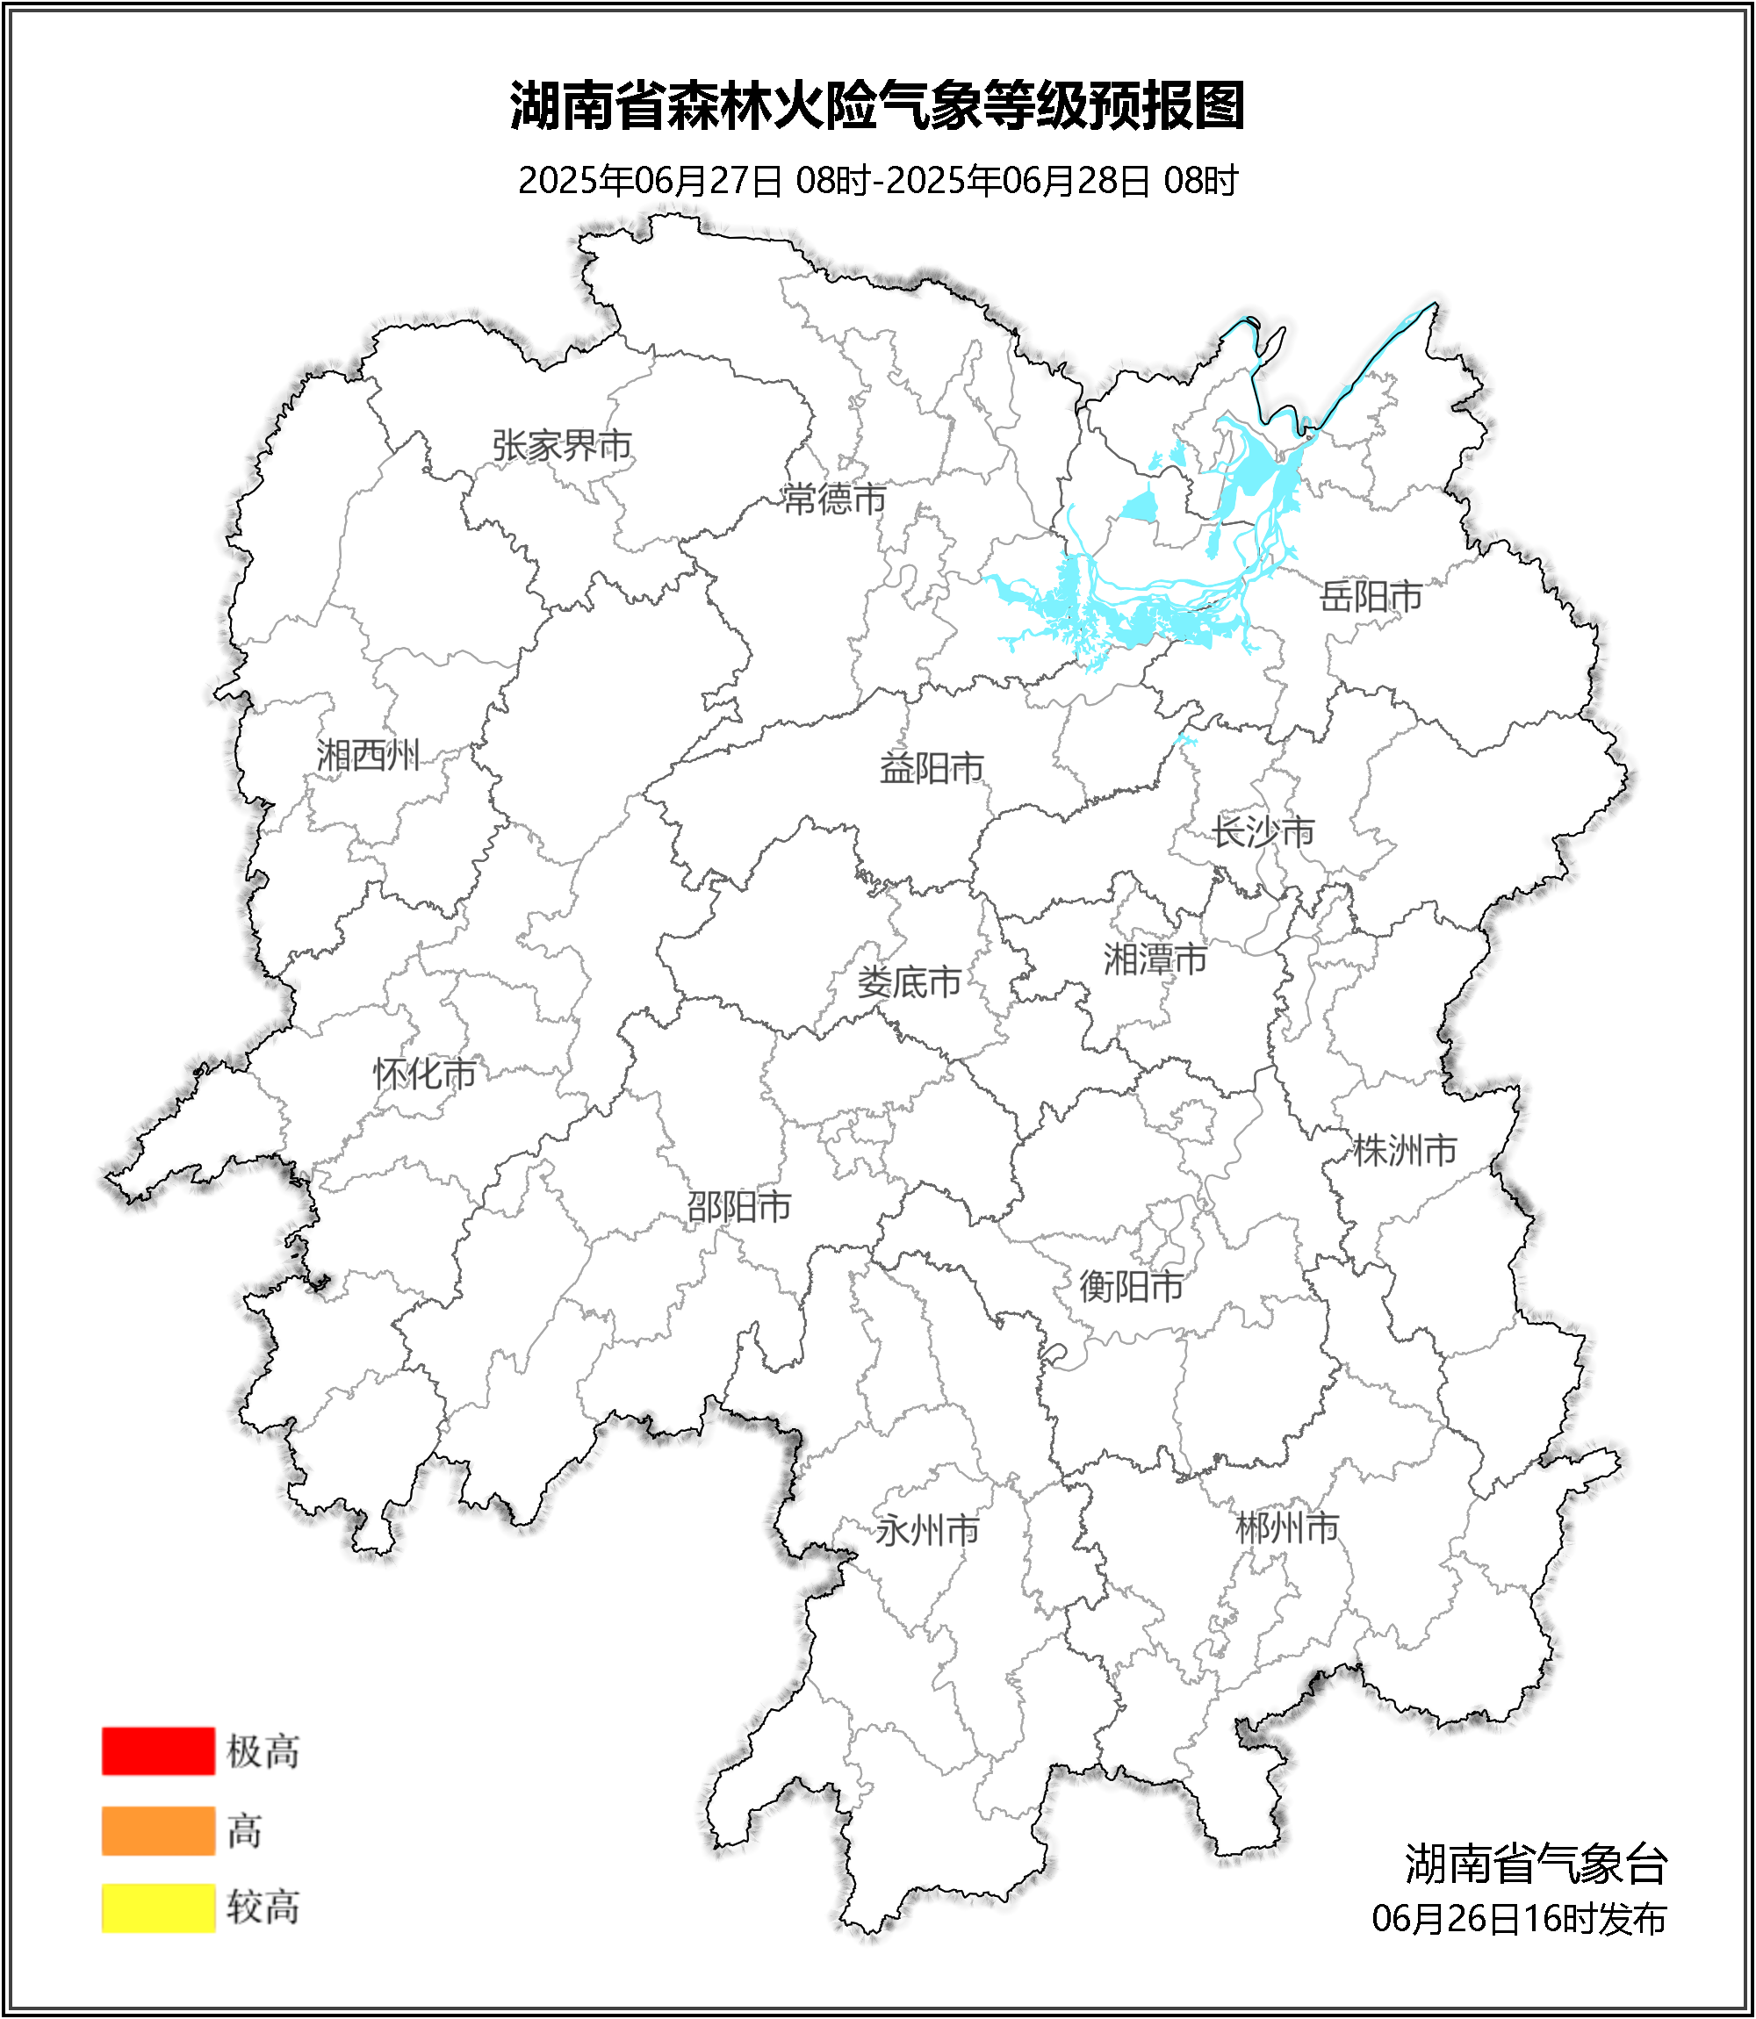

**图1 湖南森林火险气象等级预报（06月27日）**

**28日**，全省大部分地区森林火险气象等级较低。（图2)

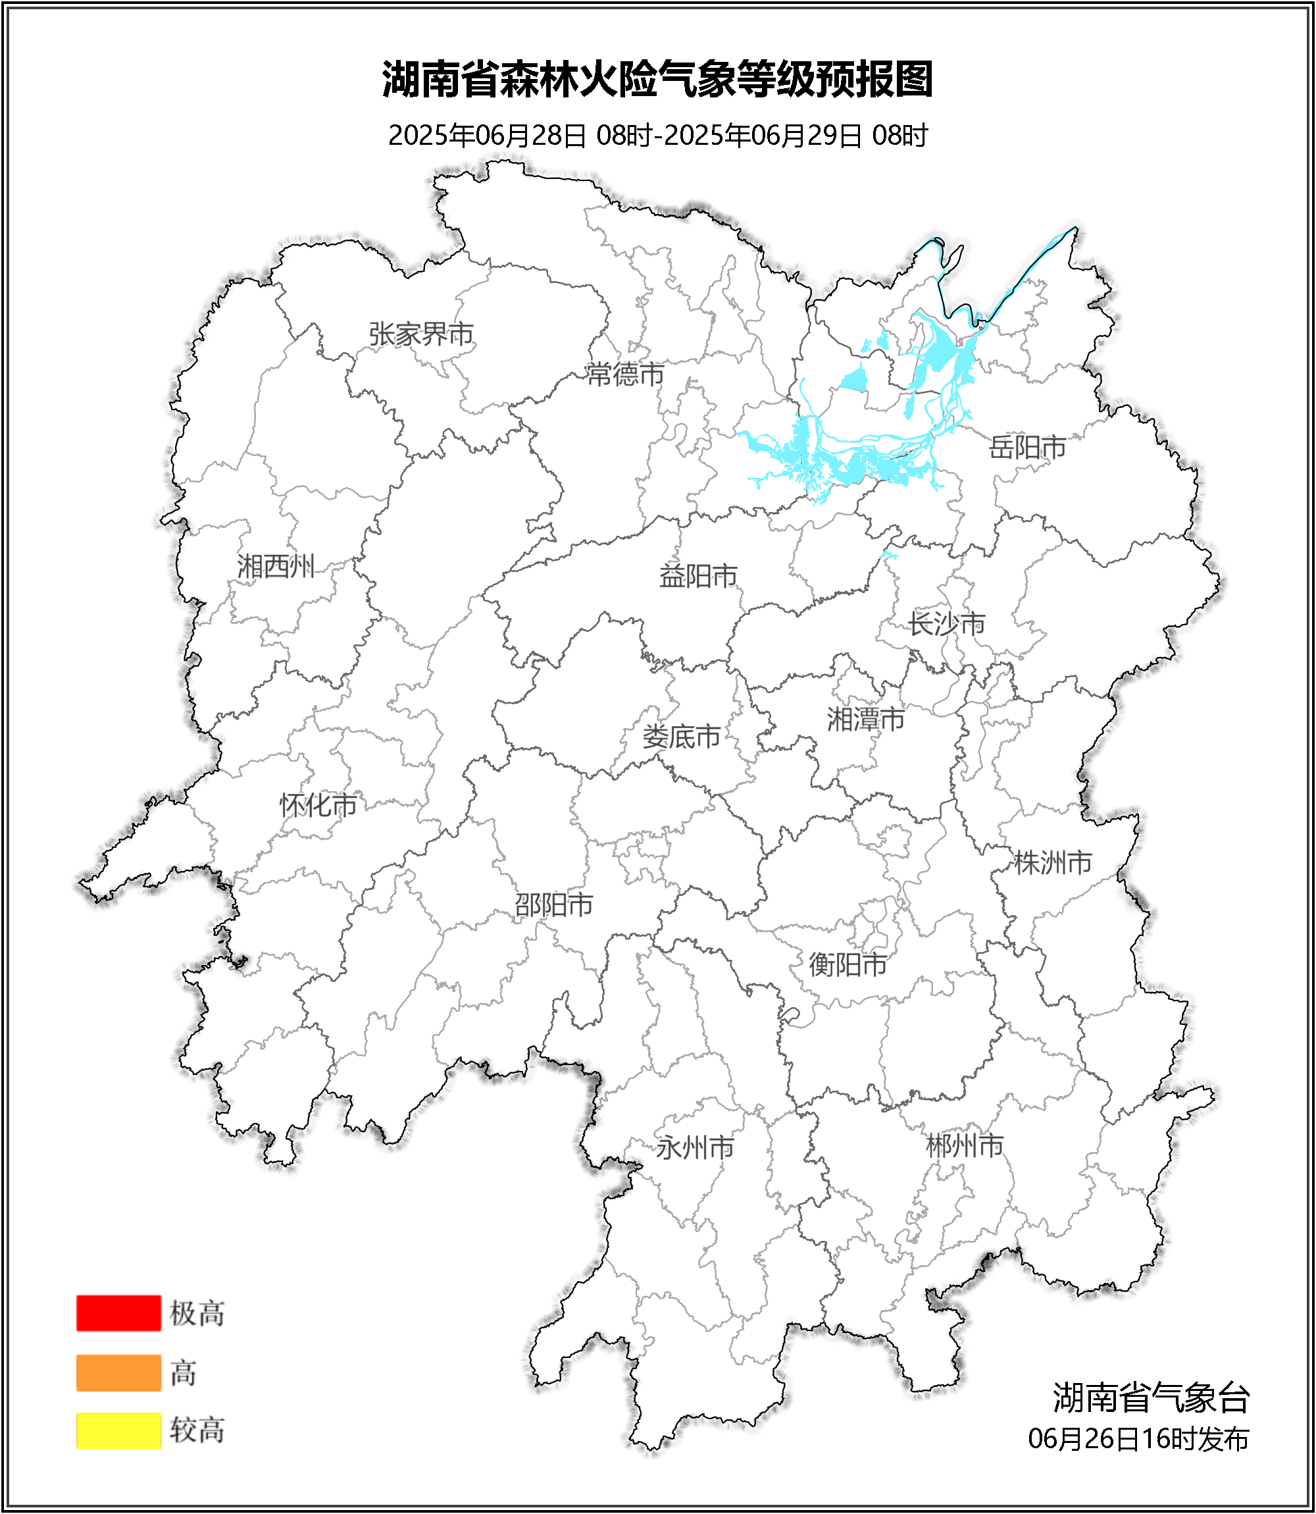

**图2 湖南森林火险气象等级预报（06月28日）**

**29日**，全省大部分地区森林火险气象等级较低。（图3)

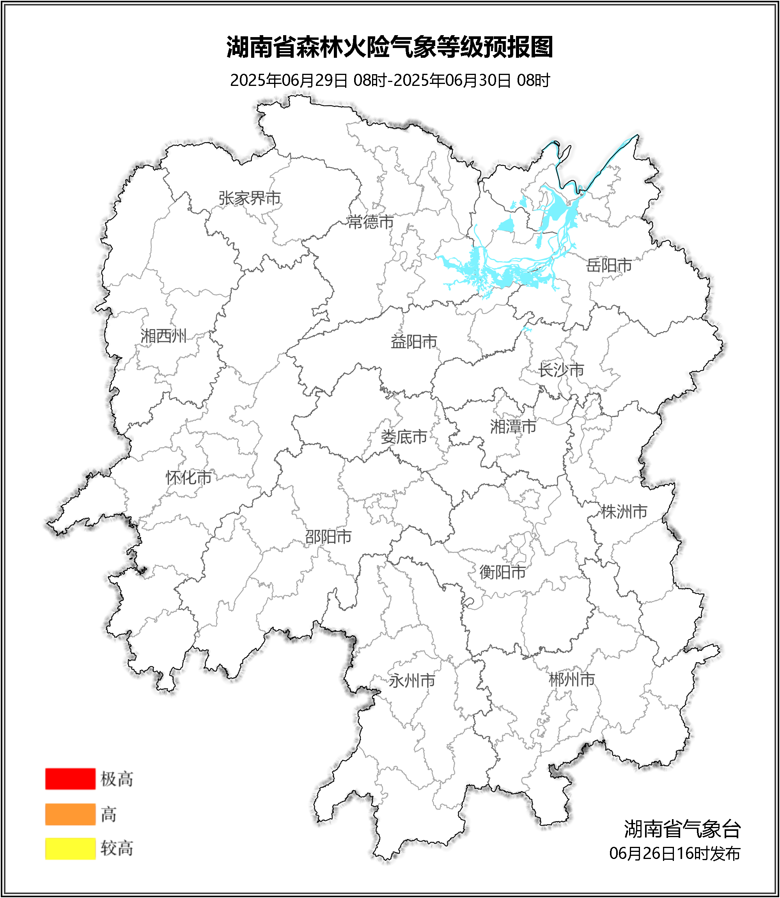

**图3 湖南森林火险气象等级预报（06月29日）**

三、关注与建议

未来三天，全省森林火险等级较低，密切关注气温的变化。

湖南省气象台